**Diplôme National du Brevet**

**Session janvier 2018**



MATHÉMATIQUES

**SERIE GENERALE**

**___________**

DUREE DE L’EPREUVE : 2 h 00

Coefficient : 2

_________

**Le candidat devra répondre sur une copie double.  
Cette copieainsi que l’annexe seront remis au surveillant à la fin de l’épreuve.**

Ce sujet comporte **4**pages numérotées de **1/4**à **4/4,** ainsi qu’une feuille annexe

Dès qu’il vous est remis, assurez-vous qu’il est complet et qu’il correspond à votre série.

L’utilisation de la calculatrice est autorisée *(circulaire n°99-186 du 16 novembre 1999)*.

L’usage du dictionnaire n’est pas autorisé.

Notation sur 100 points, par compétences

La répartition des compétences est donnée à titre indicatif, et pourra être modifiée en cas de besoin

Dans ce sujet, il s’agit de traiter différents problèmes rencontrés dans la construction de la nouvelle salle de La Balme à Lacaune

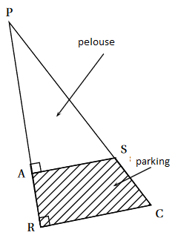**Exercice 1**

La figure PCR ci-contre représente un terrain appartenant à la commune de Lacaune.  
Les points P, A et R sont alignés.  
Les points P, S et C sont alignés.  
Il est prévu d’aménager sur ce terrain une pelouse sur la partie PAS et un parking sur la partie RASC.  
On connait les dimensions suivantes : PA = 30m, AR = 10m et AS = 18m.

1. Calculer RC.
2. Calculer l’aire de la surface prévue pour la pelouse.
3. Calculer l’aire de la surface prévue pour le parking.

Rappel : Aire d’un triangle : base x hauteur ÷ 2

**Exercice 2**

La mairie souhaite réaliser une mosaïque sur le thème du sport sur un des murs de la salle.  
La surface à paver est un rectangle de dimensions 108cm sur 225cm et doit être entièrement recouverte par des carreaux de faïence de même dimension, sans découpe.

1. a) L’artiste peut-il utiliser des carreaux de 3cm de côté ?   
   b) L’artiste peut-il utiliser des carreaux de 6cm de côté ?
2. Pour des raisons esthétiques, l’artiste veut utiliser des carreaux aux dimensions maximales.  
   Quelle est la dimension maximale des carreaux que l’artiste peut poser ?  
   De combien de carreaux aura-t’il besoin ?

**Exercice 3**

D’après une première estimation, $\frac{1}{10}$ du temps d’occupation de la salle sera réservé au club escalade, $\frac{7}{40}$ du temps d’occupation sera réservé au club de tennis, $\frac{3}{20}$ au club de football, $\frac{1}{5}$ au club de basket et le reste est réservé au collège.  
Quelle fraction du temps total d’occupation de la salle est réservée au collège ?

**Exercice 4**

Pour réaliser le terrassement du terrain avant la construction de la nouvelle salle, 5 280 tonnes de sable ont été nécessaires.  
Sachant qu’un grain de sable pèse 3 $μg$, combien de grains de sable ont été utilisés pour ce terrassement ? On donnera la réponse en écriture scientifique.

**Exercice 5**

La mairie envisage de peindre une façade de la salle en gris, les autres en blanc.  
Voici quelques informations concernant la façade grise et la peinture grise :

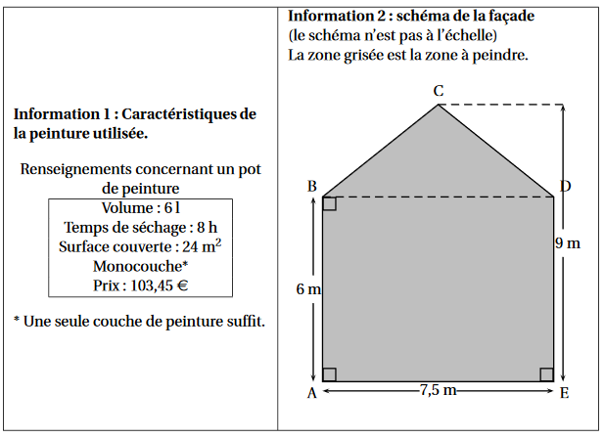

1. Quel est le montant minimum à prévoir pour l’achat de la peinture ?
2. Finalement, en ajoutant le matériel nécessaire, le coût total de la facture s’élève à 343,50€.  
   Etant un bon client, la mairie bénéficie d’une réduction de 15%.  
   Quel sera le montant final de la facture ?

**Exercice 6**

Afin de calculer le coût total de la cérémonie d’inauguration en fonction du nombre d’invités, les services informatiques de la mairie ont réalisé le programme de calcul suivant :

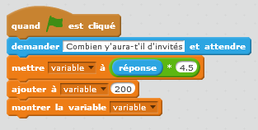

1. Si on prévoit 250 invités, quel sera le coût de la cérémonie ?
2. Si on prévoit $x$ invités, quel sera, en fonction de $x$, le coût de la cérémonie ?

**Exercice 7**

On s’intéresse à la zone au sol qui est éclairée la nuit par 2 sources de lumière : le lampadaire de la rue et le spot fixé en F sur la façade de la salle.

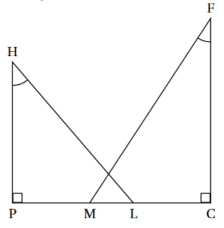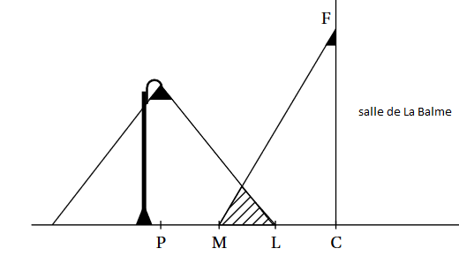

On réalise le schéma ci-contre qui n’est pas à l’échelle, pour modéliser la situation. On dispose des données suivantes :  
PC = 5,5m  
CF = 5m  
HP = 4m $$\hat{MFC}=33° et \hat{PHL}=40°$$

1. Montrer que PL ≈ 3,4m.
2. Calculer la longueur LM correspondant à la zone éclairée par les deux sources. Arrondir au dixième.

**ANNEXE : Tableau des compétences évaluées**

**Numéro de candidat :**

**Ne rien écrire sur cette feuille, à l’exception du numéro de candidat.  
Cette feuille devra être rendue avec la copie à la fin de l’épreuve.**

|  |  |  |  |
| --- | --- | --- | --- |
| Ch1 | Extraire d’un document les informations utiles | Ex1.2 |  |
| Ch3 | Tester des réponses | Ex2.1 ; 6.1 |  |
| Ch4 | Décomposer un problème en sous-problèmes | Ex2.2 ; 5.1 ; 7.2 |  |
| Mo1 | Reconnaitre une situation de proportionnalité | Ex4 ; 5.1 ; 5.2 |  |
| Mo2 | Traduire en langage mathématique une situation réelle | Ex1.3 ; 5.1 |  |
| Mo3 | Comprendre et utiliser une simulation numérique | Ex7.2 |  |
| Re1 | Interpréter en langage mathématique une situation réelle | Ex3 |  |
| Re2 | Donner différentes écritures d’un nombre | Ex4 |  |
| Ra3 | Démontrer | Ex1.1 ; 7.1 ; 7.2 |  |
| Ca1 | Calculer avec différentes écritures d’un nombre | Ex2.2 ; 3 |  |
| Ca3 | Calcul littéral | 6.1 |  |
| Co2 | Expliquer sa démarche à l’oral ou à l’écrit | Ex1.1 |  |

Note : / 100